 | ROMÂNIA  JUDEŢUL TIMIŞ  CONSILIUL LOCAL AL COMUNEI DUDEŞTII NOI  SERVICIUL PUBLIC COMUNITAR LOCAL DE EVIDENȚĂ A PERSOANELOR  Judeţul Timiş, 307041, Dudeştii Noi, Calea Becicherecului, nr. 29  Tel. 0256/378020, e-fax 0356/880197  www.pcdn.ro  comuna@dudestiinoi.ro | 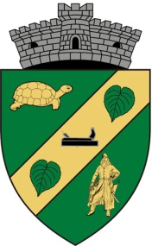
Eliberarea actului de identitate la schimbarea
domiciliului din străinătate în România

Documente necesare:

- cererea pentru eliberarea actului de identitate ca urmare a schimbării domiciliului din străinătate în România;
- certificatul de naştere;
- certificatul de căsătorie, în cazul persoanelor căsătorite sau al soţului supravieţuitor;
- certificatul/hotărârea judecătorească de divorţ definitivă/irevocabilă, după caz;
- certificatele de naştere ale copiilor cu vârsta de până la 14 ani, care îşi schimbă domiciliul împreună cu solicitantul actului de identitate;
- extrasul de carte funciară sau documentul cu care se face dovada adresei de domiciliu, precum şi, după caz, cel cu care se face dovada adresei de reşedinţă; extrasul de carte funciară trebuie să fie obţinut cu cel mult 30 de zile anterior datei depunerii cererii;
- paşaportul românesc valabil sau expirat, cu menţionarea statului de domiciliu, în original şi

copia filei conţinând date personale, sau certificatul de cetăţenie română;
- actul de identitate şi/sau paşaportul, eliberat/eliberate de către autorităţile străine;
- documentul cu care face dovada achitării contravalorii actului de identitate.

